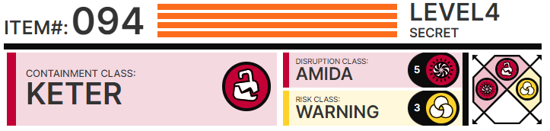

# Особые условия содержания:

Так как SCP-094 является недвижимым, Зона для его изучения и содержания была построена прямо вокруг него (координаты: 4 █. ██████ ° ю.ш., 6 █. ██████ ° з.д.) и замаскирована под военно-исследовательскую базу Аргентины. Территория в радиусе одного километра от Зоны закрыта для посторонних лиц и авиации и охраняется объединёнными силами Фонда и Аргентины.

Сам SCP-094 заключён в газопроницаемый куб из армированного сталью плексигласа с ребром в 3 метра. На одной из сторон куба находится дверь (также сделанная из армированного плексигласа), которую разрешено открывать только при наличии разрешения от O5 и при строгом соблюдении соответствующих условий. Куб находится в центре камеры размером 20 х 20 метров, доступ в которую разрешён сотрудникам 4-го уровня допуска. Весь персонал, намеревающийся зайти в помещение, должен страховать себя привязями, которые прикреплены к стенам. Сотрудники службы безопасности должны быть экипированы оружием с транквилизаторами в дополнение к стандартному вооружению.

# Описание:

SCP-094 представляет собой абсолютно чёрную сферу 163 сантиметра в диаметре, висящую примерно в 2 метрах от земли без видимой поддержки. Объект был классифицирован как миниатюрный горизонт событий: любая материя, попадающая в SCP-094 (в том числе и свет), безвозвратно исчезает. Однако объект не является чёрной дырой, так как не обладает гравитационным притяжением.

Известно, что SCP-094 иногда способен издавать множество различных звуков, включая звуки природы, помехи и, временами, человеческую речь. Все попытки общения с объектом успехом не увенчались. Неизвестно, исходят ли звуки непосредственно из SCP-094, из другого предмета или предметов, находящихся в нём или же из некой области, с которой объект связан. Судя по всему, небольшой процент людей был притянут к объекту именно из-за издаваемых им звуков.

SCP-094 был обнаружен в 192█ в провинции Чубут, южная Аргентина, и в то время был 20-25 сантиметров в диаметре. Анализ архивных записей показал, что диаметр объекта удваивается за срок в примерно 31 год. Первостепенной задачей исследований SCP-094 является обнаружение способа остановки или обращения вспять процесса его роста, не вызвав при этом разрушительных последствий.